Barbara Gąsiorek
22.06.2020r.-26.06.2020r.

Witajcie Moi Drodzy!

Na początku dziękuję Wam za systematyczną pracę w tym semestrze, jak również Waszym Rodzicom za pomoc, której Wam udzielali.

W ubiegłym tygodniu skończyliśmy dział 6, ostatni w waszej książce.

W tym tygodniu żegnamy się już z bohaterami naszej książki przed wakacjami (Goodbye unit).

Jeśli nie masz książki i ćwiczeń w domu, wydrukuj ten scenariusz i wklej do zeszytu lub przepisuj odpowiedzi do zadań do zeszytu.

Scenariusz zajęć z j.angielskiego na tydzień: 22.06.2020r - 26.06.2020r.
kl.2a i kl.2b:
Lekcja 1:
Podręcznik: str.74 - zadanie 1 oraz str.75 - zadania: 1,3 i 4.
Ćwiczenia: str 72 - zadania: 1 i 2 oraz str.73 - zadania: 1 i 2.
Lekcja 2
Podręcznik: str.72 - gra związana ze słownictwem z działów 5-6 oraz str.73 - zadanie 2 (smaki).
Ćwiczenia: str.71 - zadania: 1 i 2.

Lesson 1
Topic: Goodbye, Bugs team! Udanych wakacji.

Dzisiaj wykonaj zadania:
Podręcznik: str.74 - zadanie 1 oraz str.75 - zadania: 1,3 i 4.
Ćwiczenia: str 72 - zadania: 1 i 2 oraz str.73 - zadania: 1 i 2.
Zapisz poniższe słownictwo pod tematem:
1.boat - łódź, łódka
2.plane - samolot
3.train - pociąg
4.coach - autokar
5.car - samochód
6.Goodbye!- Do widzenia!
7.See you next year. - Do zobaczenia w przyszłym roku.
8.See you. - Do zobaczenia.
9.Bye. - Cześć.

Wszystkie strony z ćwiczeń i podręcznika zamieściłam dla was poniżej.
Strona 74 - zadanie 1.
Posłuchaj historyjki, w której nasi bohaterowie wybierają środek transportu, którym udadzą się na wakacje do parku natury. Numer nagrania: 4.1. Nagranie znajdziesz, tak jak zawsze, na stronie www.macmillan.pl, w zakładce Strefa Ucznia. Posłuchaj historyjki 2-3 razy. Spróbuj opowiedzieć ją własnymi słowami.

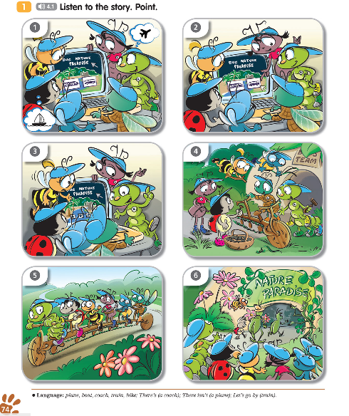

Strona 75, zadania: 1,3 i 4:
Zadanie 1.
Posłuchaj nagrania (numer nagrania:4.2). Pokaż obrazki (środki transportu), o których jest mowa na nagraniu. Zapisz w zeszycie środki transportu, w takiej kolejności jak widzisz na obrazku poniżej np. 1. boat - łódź.

Zadanie 3.
Posłuchaj piosenki „Bye-bye, Bugs” 2-3 razy. Numer nagrania:4.3. Możesz spróbować zaśpiewać piosenkę.

Zadanie 4.
Popatrz na obrazki, przeczytaj wyrazy i zdania, których używamy, kiedy chcemy się z kimś pożegnać.
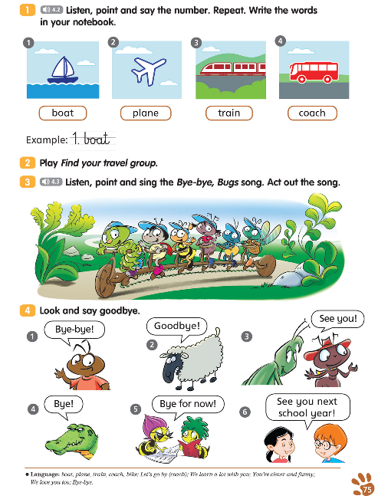

Przechodzimy do waszych ćwiczeń.
Strona 72 - zadania: 1 i 2.
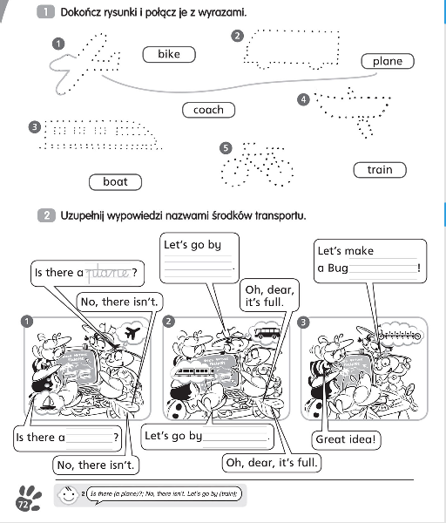

Strona 73 - zadania: 1 i 2 (poniżej).
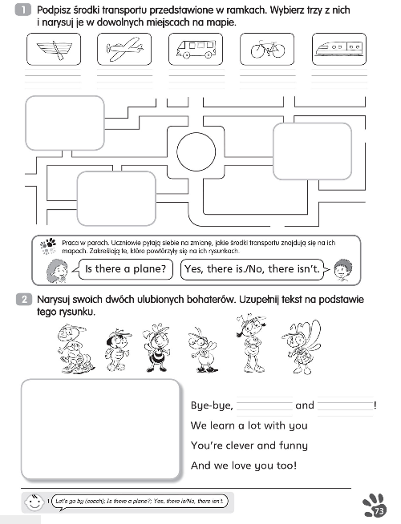

Lesson 2
Topic: A world of food. Świat jedzenia.
Dla chętnych - poniższa gra oraz zadanie 2 ze str.73 z podręcznika .

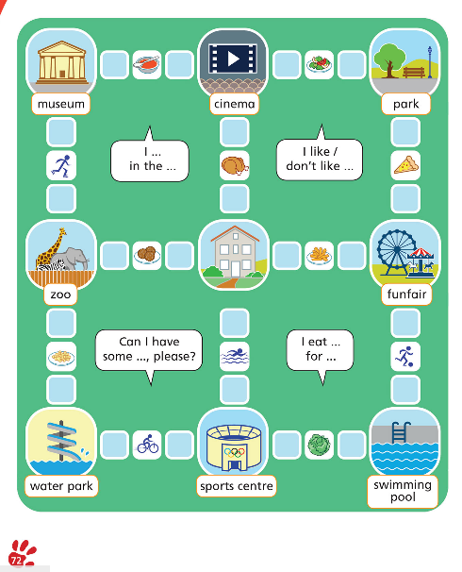
Zadanie 2, str.73
Posłuchaj nagrania 2-3 razy (numer nagrania:3.56) i powtórz słowa za nagraniem. Zapisz te słowa do zeszytu.
Smaki:
sweet - słodki
salty - słony
bitter - gorzki
sour - kwaśny

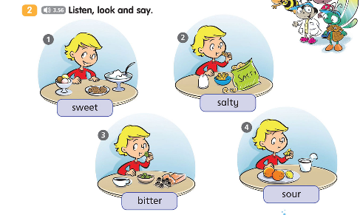

Przechodzimy do ćwiczeń.
Strona 71 - zadania: 1 i 2.
Zadania te zamieszczam dla was również poniżej.
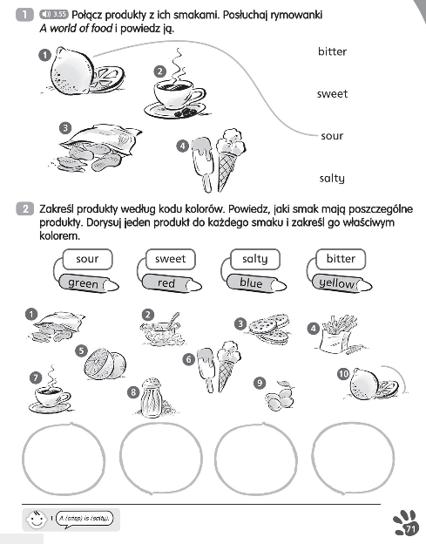

Powodzenia Moi Drodzy!
Życzę Wam udanych i bezpiecznych wakacji :-)

